- Campania locală OOH (montarea a cinci bannere în orașele județului – Focșani, Odobești, Panciu, Mărășești și Adjud) având ca obiectiv promovarea campaniei, a website-ului de campanie și accesarea informațiilor de pe site cu nivelul de poluare.
Publicul țintă = 100.000 locuitori din mediul urban
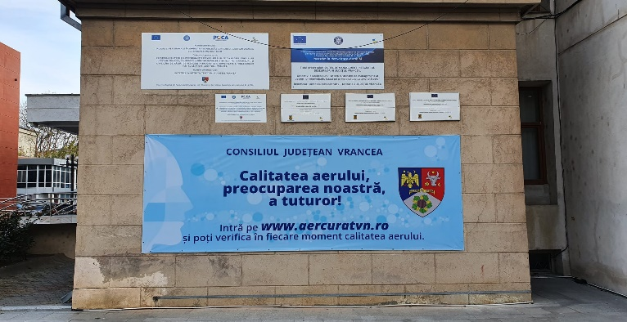
Logoul campaniei:
Calitatea aerului, preocuparea noastră, a tuturor!

Foto: Banner amplasat pe clădirea Consiliului Județean Vrancea

